Решение контрольной работы №5.
Наибольшее количество баллов28.
1.Ответ: 4). 0,5б.
2.Ответ: 2). 0,5б.
3.Ответ:3ч. 0,5б
4. Ответ: 12 км. 0,5б.
5. Составляем уравнение (20+х) 15=420
Решаем его: х= 8
Ответ: 8. 0,5б
6. Ответ: 4). 0,5б.
7. Ответ: 3). 0,5б.
8.Воспользуемся формулой n-ого члена
d=5, .
Ответ: 24. 0,5б.
9. Воспользуемся формулой n-ого члена
q=4,
Ответ: 192. 0,5б.
10.В каждый ответ вместо n ставим 17 и результат сравниваем с нулем.
Ответ: 4). 0,5б.
11. Ответ: . 0,5б.
12. Ответ: 0,25. 0,5б.
13.Запишем числа в порядке возрастания:33;35;37;38;42;;51;58.
Медианой является число 38.
Среднее арифметическое равно 42.
Ответ:4. 0,5б.
14. Ответ: 25. 0,5б.
15.По условию задачи составим систему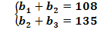
Выразим и через и q.
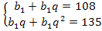
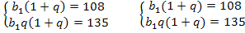

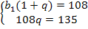
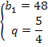

;
Ответ:48;60;75. 2б.
16.Из уравнения 2х+3у = с выразим у: у =
График функций у = и у = имеют единственную общую точку в том и только в том случае, когда уравнение = имеет один корень.
Получаем: 2; с = - 12 или с = 12. Так как точка касания имеет отрицательные координаты, то с можно придти и из геометрических соображений). Поэтому условию задачи удовлетворяет только с = -12.
Ответ: с = -12. 6б.
17.Пусть скорость течения реки (и плота) х км/ч. Тогда скорость катера против течения равна 4х – х = 3х км/ч, а по течению 4х+х = 5х км/ч. Скорость сближения катера и плота равна х+3х= 4х км/ч. Встреча произошла через За это время плот проплыл х·км, а катер Обратный путь катер пройдет за Плот за это время проплывет расстояние, равное Ха всего он проплывет, где S - расстояние между А и В.
Ответ: 6б.
18.Так как 12,скидка составит 8%.
3000·0,92·12=33120 руб.
Ответ: 33120 руб. 1б.
19. 30·30·10=9000 см куб.
Ответ: 9000 см куб. 1б.
20.Ответ:1;3;4. 2б.
21.Ответ: 0,5б.
22.Дано: КМСД – трапеция, основания МС=6 и КД=10; боковые стороны КМ=2 и СД=4;
КА, МА, СВ и ДВ - биссектрисы.
Найти: АВ.
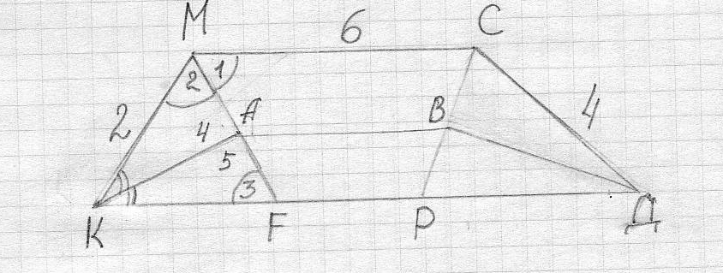

Решение:, следовательно,-равнобедренный следовательно:
- т.к биссектриса, следовательно, медиана, то есть А середина МF. Аналогично – В – середина СР.
Рассмотрим трапецию МСРF, АВ – средняя линия; FР = 4.
АВ =
Ответ: 5. 6б.
23. Пусть х – количество страниц в день по плану.
Составляем уравнение:
420(х+7) - 420х – 2(
Д =5929
=35
–посторонний корень.
Ответ:35 страниц. 2б.
Наибольшее количество баллов28.

